Họ Và Tên: Đỗ Phước Đạt

Lớp: IT17301

Môn: kiểm thử cơ bản

Lab 5

Phần 1:

* Số điểm từ 5-14: Xếp loại kém
* 15-40: Xếp loại trung bình
* 41-60: Xếp loại khá
* 61-100: Xếp loại giỏi

Bài 1: kỹ thuật phân vùng tương đương để liệt kê các trường hợp

|  |  |  |  |  |  |
| --- | --- | --- | --- | --- | --- |
| Vùng lỗi | Vùng hợp lệ | Vùng hợp lệ | Vùng hợp lệ | Vùng hợp lệ | Vùng lỗi |
| 4 | |  |  | | --- | --- | | 5 | 14 | | |  |  | | --- | --- | | 15 | 40 | | |  |  | | --- | --- | | 41 | 60 | | |  |  | | --- | --- | | 61 | 100 | | 101 |

Bài 2: Kỹ thuật phân tích giá trị biên để liệt kê các trương hợp kiểm thử

* Case 1: Nhập <= 4 🡺 Hiện thị lỗi
* Case 2: Nhập 5 🡺 Pass ( xếp loại)
* Case 3: Nhập 100 🡺 Pass ( Xếp loại)
* Case 4: Nhập => 101 🡺 Hiện thị lỗi
* Case 5: Nhập Điểm = 101 => Hiển thị lỗi
* Case 6: Nhập Điểm = 101.5 => Hiển thị lỗi
* Case 7: Nhập Điểm = 10 => Pass(Xếp loại Kém)
* Case 8: Nhập Điểm = 14 => Pass(Xếp loại Kém)
* Case 9: Nhập Điểm = 15 => Pass(Xếp loại Trung bình)
* Case 10: Nhập Điểm = 25 => Pass(Xếp loại Trung bình)
* Case 11:Nhập Điểm = 40 => Pass(Xếp loại Trung bình)
* Case 12: Nhập Điểm = 41 => Pass(Xếp loại Khá)

Bài 3: Sử dụng bản quyết định

* Mới mở thẻ được giảm giá 15% ( KH mới)
* Khác hàng cũ có thẻ Vip giảm 10% ( KH Cũ có vip)
* Coupon giảm 20% (khách hàng mới không áp dụng) ( KH Cũ)
* Việc giảm giá có thể được cộng nếu như phù hợp ( KH mới và Cũ)

|  |  |  |  |  |  |  |  |  |
| --- | --- | --- | --- | --- | --- | --- | --- | --- |
| **Điều kiện** | Quy tắc 1 | Quy tắc 2 | Quy tắc 3 | Quy tắc 4 | Quy tắc 5 | Quy tắc 6 | Quy tắc 7 | Quy tắc 8 |
| Khách hàng mới(15%) | T | T | F | F | F | F | F | F |
| Khách hàng cũ và có thẻ VIP(10%) | F | F | T | T | F | F | F | F |
| Khách hàng cũ và không có thẻ vip (0%) | F | F | F | F | T | T | F | F |
| Khách hàng có CP(20%)(Không đc dùng cùng với giảm giá khách hàng mới) | F | T | F | T | F | T | T | F |
| **Hành động** | | | | | | | | |
| Giảm giá | 15 | 20 | 10 | 30 | 0 | 20 | 20 | 0 |
|  |  |  |  |  |  |  |  |  |

Phần 2:

* Dường cơ bản:

1. Gán biến co = true để xác định rằng số đang xét là số nguyên tố
2. Chạy vòng lặp từ 2 đến n -1 để kiểm tra xem số có phải là số nguyên tố hay không
3. Nếu tìm thấy một số I sao cho n chia hết cho I, thì gán co = false và dừng vòng lặp
4. Nếu n không bằng 1 và biến co vẫn là true, thì in ra “ là số nguyên tố”
5. Nếu không, in ra “ không phải là số nguyên tố”

Các trường hợp kiểm thử bằng đường đi:

1. Kiểm thử với số nguyên tố: ví dụ , số 5.
2. Kiểm thử với số không phải là nguyên tố: ví dụ: số 4.
3. Kiểm thử với số bằng 1: ví dụ, số 1.
4. Kiểm thử với số âm: ví dụ, số -5.

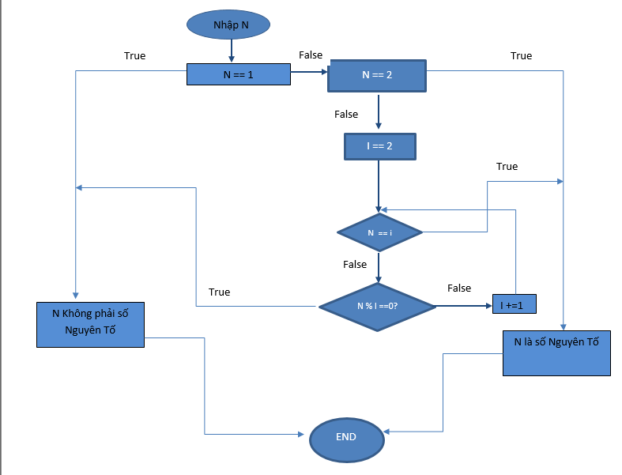

Bài 5:

Test case 1: temperature = -1, speed = 50, load = 50 => KQ: alert ("DANGER")   
Test case 2: temperature = 101, speed = 150, load = 40 => KQ: alert ("DANGER")  
Test case 3: temperature = 50, speed = 150, load = 50 => KQ: speed = 50  
Test case 4: temperature = 50, speed = 50, load = 60 => KQ: check = false

Số test case tối thiểu để bao phủ 100% Statement coverage là 4 test case.